Beszámoló

Szakmai gyakorlatról
Lengyelország

2015. október

Készítette: Sipos Bence
Első hét
Hosszú út előtt álltunk, reggel 6-kor indultunk Gyomaendrődről, hogy este 19-re megérkezzünk LesnaPodlaskába, szálláshelyünkre.
Minden reggel 6-órakor ébresztettek bennünket. Reggel felkeltem és el elmentem reggelizni, majd elindultamJanowPodlaski nevű városba.
Mikor meg érkeztem, először lóápolás, majd lószerszámokat kellet tisztogatni nyerget stb., majd 12 órakor végeztem és elindultam vissza a kollégiumba ebédelni.
A lovak használatakor alapvetően a következő felszereléseket használjuk: kötőfék, kantár, zabla, nyereg, illetve fogatolás esetén a hám. A felszerelésekkel kapcsolatban vannak bizonyos követelmények, amelyek elsősorban az anyagukat, a tárolásukat és karbantartásukat illeti. Célszerű, ha a felszerelés jó minőségű bőrből készül (kivétel a zabla), melyeket rendszeresen karban kell tartani és ellenőrizni, hogy nem repedezett, töredezett-e a bőr, mert az komoly baleseti forrás lehet. A nem rendszeresen ápolt és karbantartott szerszám sokkal gyorsabban elhasználódik és tönkremegy. A nem kellően karbantartott felszerelések, a kemény, repedezett bőrszíjak, az izzadságtól megkeményedett filcek (nyeregalátétek, izzasztók) „feltörhetik” munka vagy lovaglás közben a lovat. Délután elmentem körül nézni a városba, este a társaimmal pingpongoztunk.
Nagyon szép lovakat, csikókat, szarvasmarhákat, kisborjakat mutatott nekünk. A janowi iskolában tanuló lovász diákokat is megismertem, akik a telepen voltak gyakorlaton.
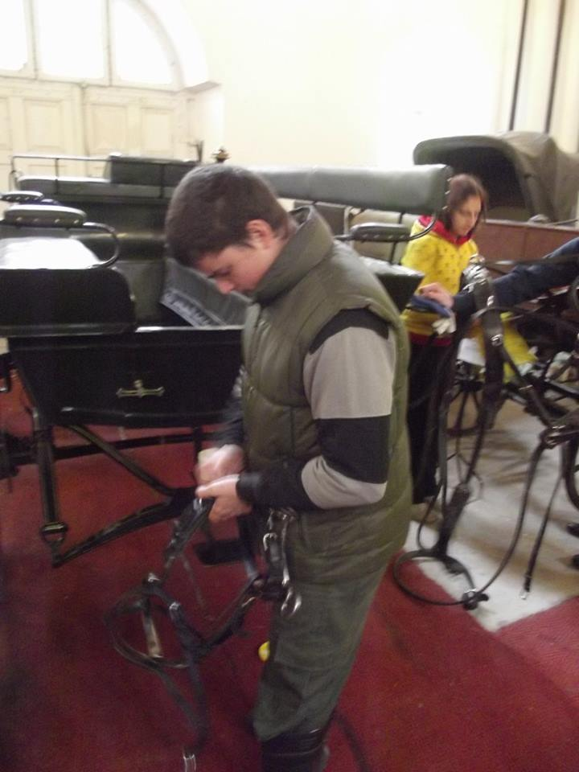

Második hét

Különleges feladatban volt részünk, a lovardát kellet felkészíteni a következő napokra, ahol két napos versenyt rendeztek. Akadályokat készítettünk elő a pálya szélére, hogy gyorsabban ki lehessen a pályát alakítani. Ezután gereblyézés is volt. Nagyon szép verseny volt szép lovakkal, és persze a feddet lovarda is nagyon szépen ki lett díszítve.
Lóápolási feladatokban is részt vettem. A ló teljesítőképessége lábai épségétől függ. A pata a végtagok talajjal érintkező része, így a talaj felől jelentkező minden behatás a patán keresztül érvényesül. Az egészséges, ép pata és végtagok fontosságára a régi mondások is utalnak: „A pata a ló”, illetve ”A ló a lábával keresi a kenyerét.”. Ahhoz, hogy a pata megfelelő legyen az elvárásoknak, elengedhetetlen a rendszeres és szakszerű ápolása. A patát is naponta kell tisztítani, illetve munka előtt és után. A nyírbarázdákból és a talpból patakaparóval el kell távolítani a szennyeződéseket (trágya, föld). A patát mossuk le, vagy nedves kefével tisztítsuk meg. A megtisztított pata szarufelületét (a talpat is) nedves időben kiszáradás után, száraz időben kiszáradás előtt patazsírral vagy pataolajjal kenjük be. Természetes körülmények (szabadtartás, rendszeres használat) között a pata (szaruanyag) növekedése és kopása közel egyensúlyban van. A szarutok átlagos használatkor kb. 8-14 mm-t növekszik havonta. Ez azt jelenti, hogy 6-8 hetente még a szabályos, ép pata is igazításra szorul. A különféle patahibák (bakpata, túl kicsi, nagy, keskeny, meredek, lapos, terült, ferde stb.) korrigálása elengedhetetlen.

A ménesi kancákat és csikókat felesleges, esetenként hátrányos patkolni. A pataápolást azonban 10-12 hetente kell végezni. A túlnőtt szarurészt (hordozószél) eltávolítjuk, a rendellenes kopást korrigáljuk, de óvakodjunk a talpi felület (nyír) túlzott kifaragásától.

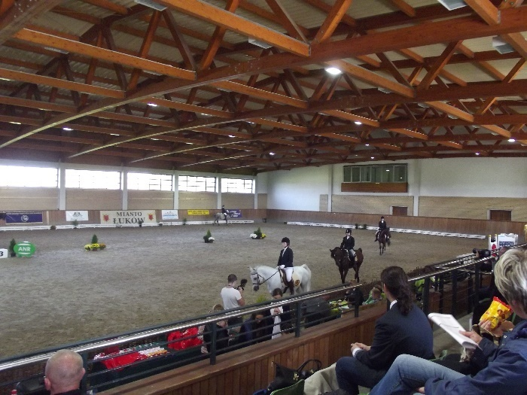

Harmadik hét

A megszokott reggeli ébresztő, reggeli majd indulás után megkaptuk a mai feladatainkat is. Lovakat ápoltunk, csutakoltunk. Egyéb napokon a ló környezetét kellett tisztán tartani. Ezután gereblyéztünk falevelet. Munka után elindultunk vissza a kollégiumba, ahol megebédeltünk. Ebéd után egy fantasztikusan kitalált vállalkozást néztünk meg. Zaborek-ben voltunk, hatalmas területen fekszik, gyönyörű környezetben, turizmussal foglalkoznak.
A ménes egyik fontos épületében voltunk, a fedeztető, spermium levételi helyen. A levett spermiumokat azonnal mikroszkóppal vizsgálják, majd megfelelő módok kezelik. Este a lengyel kollégista tanulók is elbúcsúztak tőlünk egy közös vacsorával.
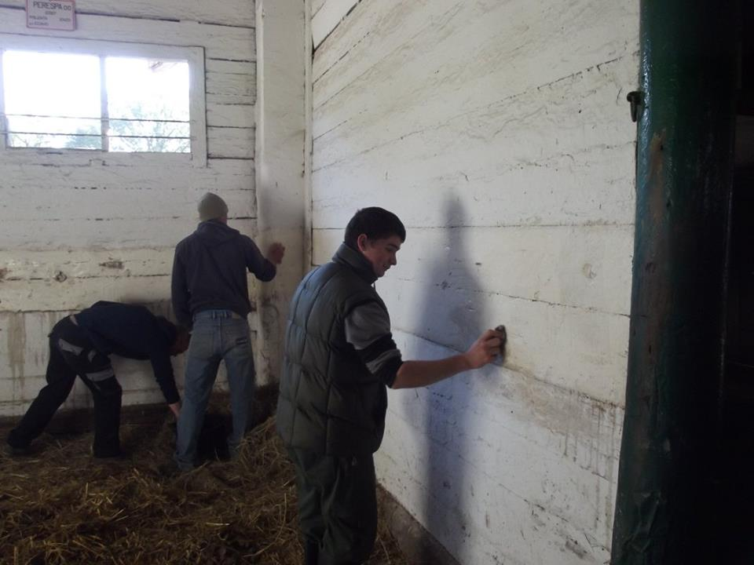

Délutánonként helyi vállalkozásokat néztünk meg, hogyan tartják a családi gazdaságokban a sertést, szarvasmarhát.
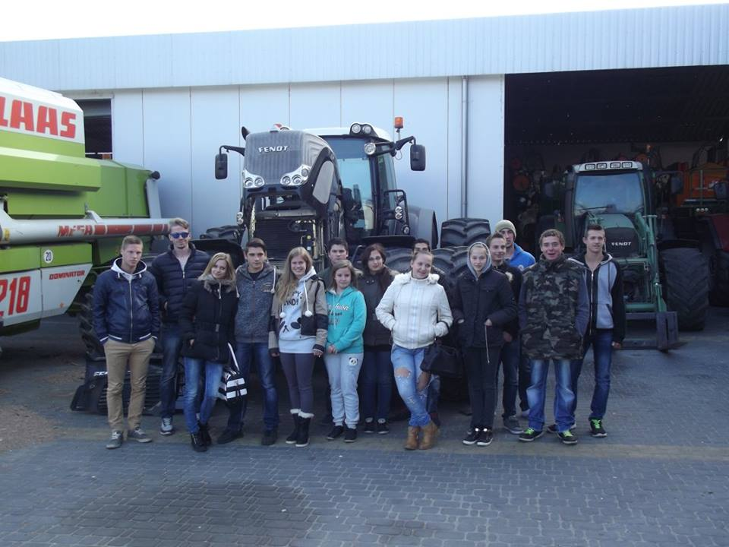

………………………………….
Sipos Bence

